**三、考試院行政爭訟案件**

考試院為辦理訴願事件，設訴願審議委員會，置主任委員、執行秘書各1人，掌理關於訴願事件之分配、調查、審議及決定事項。

1. **109年行政爭訟案件（含訴願及行政訴訟）辦結情形**
2. **考試院訴願案件**

不服本院所屬部、會之行政處分案件，均向本院提起訴願，訴願人並可聲請調查證據、閱覽、影印、抄錄、攝影卷宗資料及到達指定處所陳述意見，進行言詞辯論等程序。

考試院109年訴願案件共計辦結256案，依辦理內容分，以「考選」221案為最多占86.33%，「保障培訓」26案次之占10.16%。「考選」則以「試卷評分」106案最多，「撤銷及格資格」50案次之；「保障培訓」則以「訓練進修」25案最多。

訴願辦結案件依辦理結果分，包含「駁回」230案、「不受理」18案、「訴願人撤回」7案及「部分不受理，部分駁回」1案。

**表3 行政爭訟辦結案件-按辦理內容分**

1. **行政法院行政訴訟案件**

109年不服考試院訴願決定，而向行政法院提起行政訴訟辦結案件共計36案，依辦理內容分，以「考選」20案最多，占55.56%，其中以「試卷評分」11案最多。

行政訴訟辦結案件依辦理結果分，「駁回」35案，占89.74%，「訴願人撤回」3案，占7.69%，「原決定及（或）原處分撤銷」1案，占2.56%。

**圖6 109年行政爭訟辦結案件-按辦理結果分**

考試院（訴願案件256案） 行政法院（行政訴訟案件39案）

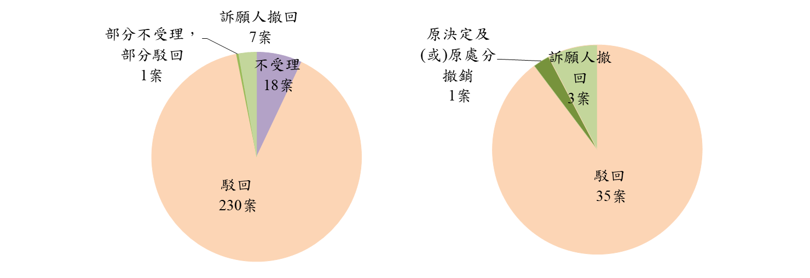

1. **近10年行政爭訟案件（含訴願及行政訴訟）辦結情形**
2. **辦理內容**

近10年來行政爭訟辦結案件，依辦理內容分，均以「考選」案占最多，於109年達到最高峰241案，102年224案次之，107為133案為歷年最低；「銓敘」因年改新制度實施，政務人員退職給與重新計算及併計社團年資，致107年「銓敘」案件激增至114案，108年稍降至89案，109年則又降至21案；而「非本院管轄案件」，於101年分別達到22案及73案，其餘各年案件量均未達10案。

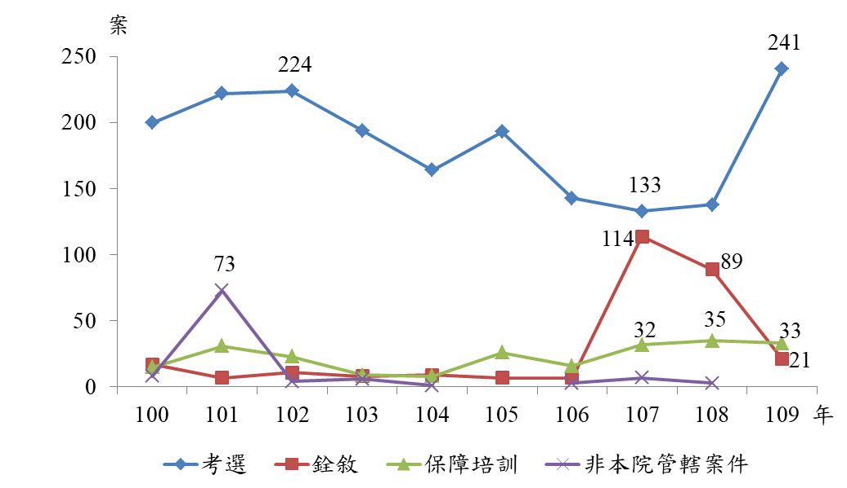**圖7 行政爭訟辦結案件-按辦理內容分**

1. **辦理結果**

近10年來行政爭訟辦結案件，依辦理結果分，各年以「駁回」占最多；次高者，除101年以「移轉管轄」占21.92%越居該年第二高，餘各年均以「不受理」居第二，其中又以107年及108年之17.83%及23.02%占較高之外，其餘各年均未超過10%。109年辦理結果仍以「駁回」占89.83%，「不受理」占6.10%，分居第一及第二。

**表4 行政爭訟辦結案件-按辦理結果分**